**แบบฟอร์มการสร้างแบบทดสอบประเมินความฉลาดรู้ด้านการอ่าน**

T048712 นางสาวชนิดา โคตรพัฒน์

ชื่อเรื่อง อาการปวดกล้ามเนื้อ จากกล้ามเนื้อบาดเจ็บฉีกขาด

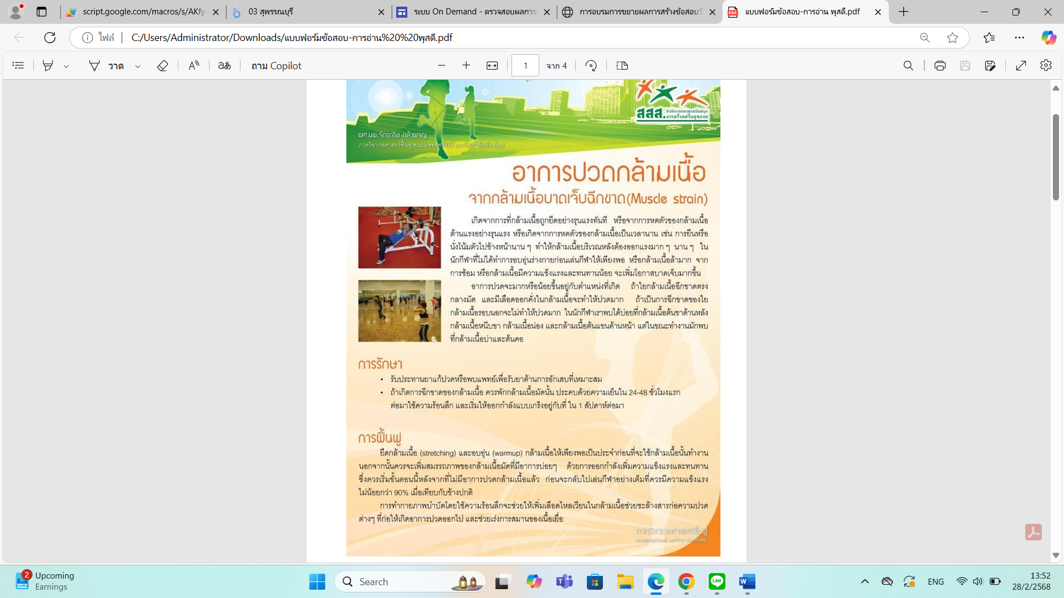

**คำถามที่ 1 แบบเลือกตอบ (อย่างน้อย 1 คำถาม)**

คำถาม จากบทความข้างต้น ข้อใดไม่ใช่สาเหตุของอาการปวดกล้ามเนื้อ จากกล้ามเนื้อบาดเจ็บฉีกขาด

1. กล้ามเนื้อถูกยืดหยุ่นโดยแรง

2. การยืนหรือโน้มตัวไปด้านหน้านานๆ

3. กล้ามเนื้อล้าจากการฝึกซ้อมกีฬา

4. อบอุ่นร่างกายก่อนการเล่นกีฬา

เฉลย/แนวคำตอบ คำตอบที่ : 4. อบอุ่นร่างกายก่อนการเล่นกีฬา

กระบวนการอ่าน: การจับใจความสำคัญ

สถานการณ์: บริบทการอ่านเพื่อการศึกษา

แหล่งที่มา: เนื้อเรื่องเดียว

รูปแบบของเนื้อเรื่อง: แบบต่อเนื่อง

ประเภทของเนื้อเรื่อง: บอกเล่าอธิบายเหตุผล

ลักษณะข้อสอบ: แบบเลือกตอบ

ความสอดคล้องตัวชี้วัด: ท 1.1, ม. 1/2: จับใจความสำคัญจากเรื่องที่อ่าน

**คำถามที่ 2 แบบเลือกตอบเชิงซ้อน (อย่างน้อย 1 คำถาม)**

คำถาม จากบทความข้างต้น ข้อความในตารางข้างล่างเป็นข้อเท็จจริงหรือข้อคิดเห็น ทำเครื่องหมาย / ในช่อง ข้อเท็จจริง หรือ ความคิดเห็น ในแต่ละข้อความ

|  |  |  |
| --- | --- | --- |
| **ข้อความนี้เป็นข้อเท็จจริงหรือความคิดเห็น** | **ข้อเท็จจริง** | **ความคิดเห็น** |
| เชื่อกันว่าอาการปวดกล้ามเนื้อ จากกล้ามเนื้อบาดเจ็บฉีกขาดพบได้บ่อย กับบุคคลที่เป็นนักกีฬา |  |  |
| นักกีฬาที่ไม่ได้ทำการอบอุ่นร่างกายก่อนการเล่นกีฬาที่เพียงพอ จะเพิ่ม โอกาสบาดเจ็บมากขึ้น |  |  |
| ถ้าเกิดการฉีกขาดของกล้ามเนื้อควรรับประทานยาหรือพบแพทย์เพื่อรับ ยาด้านการอักเสบที่เหมาะสม |  |  |
| การทำกายภาพบำบัด อาการปวดกล้ามเนื้อ จากกล้ามเนื้อบาดเจ็บฉีก จะทำหรือไม่ทำก็ได้ แล้วแต่อาการบาดเจ็บของแต่ละคน |  |  |

T048712 นางสาวชนิดา โคตรพัฒน์

เฉลย/แนวคำตอบ คำตอบที่ : ข้อคิดเห็น ข้อเท็จจริง ข้อเท็จจริง ข้อคิดเห็น

กระบวนการอ่าน: การบูรณาการและตีความ

สถานการณ์: บริบทการอ่านเพื่อการศึกษา

แหล่งที่มา: เนื้อเรื่องเดียว

รูปแบบของเนื้อเรื่อง: แบบต่อเนื่อง

ประเภทของเนื้อเรื่อง: บอกเล่าอธิบายเหตุผล

ลักษณะข้อสอบ: แบบเลือกตอบเชิงซ้อน

ความสอดคล้องตัวชี้วัด: ท 1.1, ม. 1/2: จับใจความสำคัญจากเรื่องที่อ่าน

**คำถามที่ 3 แบบเติมคำตอบแบบปิด (อย่างน้อย 1 คำถาม)**

คำถาม เมื่อเกิดอาการกล้ามเนื้ออักเสบ จากกล้ามเนื้อบาดเจ็บฉีกขาด ควรประคบเย็นภายในกี่ชั่วโมง

คำตอบ …………………………………………………………………..

เฉลย/แนวคำตอบ คำตอบที่ : 24-48 ชั่วโมง

กระบวนการอ่าน: การบูรณาการและตีความ

สถานการณ์: บริบทการอ่านเพื่อการศึกษา

แหล่งที่มา: เนื้อเรื่องเดียว

รูปแบบของเนื้อเรื่อง: แบบต่อเนื่อง

ประเภทของเนื้อเรื่อง: บอกเล่าอธิบายเหตุผล

ลักษณะข้อสอบ: เติมคำตอบ

ความสอดคล้องตัวชี้วัด: ท 1.1, ม. 1/2: จับใจความสำคัญจากเรื่องที่อ่าน

T048712 นางสาวชนิดา โคตรพัฒน์

**คำถามที่ 4 แบบเติมค าตอบแบบเปิด (อย่างน้อย 1 คำถาม)**

คำถาม อาการปวดกล้ามเนื้อ จากกล้ามเนื้อบาดเจ็บฉีกขาด เกิดจากสาเหตุใด

คำตอบ.................................................................................................

เฉลย/แนวคำตอบ คำตอบที่ : -เกิดจากกล้ามเนื้อถูกยืดหยุ่นโดยแรง -การยืนหรือโน้มตัวไปด้านหน้านานๆ -กล้ามเนื้อล้าจากการฝึกซ้อมกีฬา -ไม่ได้อบอุ่นร่างกายก่อนการเล่นกีฬา

กระบวนการอ่าน: การบูรณาการและตีความ

สถานการณ์: บริบทการอ่านเพื่อการศึกษา

แหล่งที่มา: เนื้อเรื่องเดียว

รูปแบบของเนื้อเรื่อง: แบบต่อเนื่อง

ประเภทของเนื้อเรื่อง: บอกเล่าอธิบายเหตุผล

ลักษณะข้อสอบ: เติมคำตอบตอบเชิงซ้อน

ความสอดคล้องตัวชี้วัด: ท 1.1, ม. 1/2: จับใจความสำคัญจากเรื่องที่อ่าน

คำถามที่ 5 แบบเติมคำตอบแบบอิสระ (อย่างน้อย 1 คำถาม)

คำถาม จากบทความอาการปวดกล้ามเนื้อ จากกล้ามเนื้อบาดเจ็บฉีกขาด นักเรียนสามารถนำความรู้

ไปปรับใช้ในชีวิตประจำวันได้อย่างไร

คำตอบ.................................................................................................

เฉลย/แนวคำตอบ คำตอบที่ : ขึ้นอยู่กับดุลยพินิจของนักเรียน

กระบวนการอ่าน: การบูรณาการและตีความ

สถานการณ์: บริบทการอ่านเพื่อการศึกษา

แหล่งที่มา: เนื้อเรื่องเดียว

รูปแบบของเนื้อเรื่อง: แบบต่อเนื่อง

ประเภทของเนื้อเรื่อง: บอกเล่าอธิบายเหตุผล

ลักษณะข้อสอบ: เติมคำตอบ

ความสอดคล้องตัวชี้วัด: ท 1.1, ม. 1/2: จับใจความสำคัญจากเรื่องที่อ่าน

T048712 นางสาวชนิดา โคตรพัฒน์